
《Java程序设计》作品说明书
题 目： 标准化考试系统

教学学院： 信息与计算机工程学院
专 业： 软件工程
班 级： 16软件工程1班
学 号： 16478004
学生姓名： 王欣妍
指导教师： 罗晓娟
完成日期： 2017.12.19
第一章 系统简介
1.1 背景及意义
随着科技的发展，人们考试的方式也在不断的变化，传统的考试模式已经在逐渐淘汰，传统的考试模式需要老师监考和改卷，需要把学生聚齐在一个教室，而且要有纸质的试卷，这种考试模式非常浪费资源，已经不适合这个高科技发达的时代。电子产品的普及促进了电子科技的发展，诸如手机等产品的发展越来越好，电子产品的使用便捷且紧跟时代，用手机电脑等电子产品考试也应运而生。
网上考试相比于传统考试减少了资源浪费，且更方便。老师可以直接在手机上登录系统发布考试，并制定考试规则；学生可以在合适的时间登录系统考试，不需要去特定的地点，考试之后直接由系统改卷，给出分数，无需老师改卷，省时省力。网上考试节省了老师的时间和精力，达到了评估学生学业的目的，并便于学生进行考试，促进了教育行业的发展。网上考试的时效性更强，信息的收集也更方便，不失为大数据时代下一种可行的考试模式。

1.2 开发目的
传统的考试方式缺陷极大，组织一场考试要多方配合，耗费老师和学生很多精力，且浪费纸张，造成了极大的资源浪费。标准化考试系统解决了这些问题，它不需要纸质的试卷，也不需要考试的场地，机动性更强，且便于操作。老师只需登录系统设置考试，不需要改卷等其他操作，在考试结束后就能查看学生的分数，非常方便。学生可于老师设置考试后直接登录系统考试，不需要去特定的地点，考完之后可直接查看自己的成绩，不需要等待老师改卷。标准化考试系统应时代发展而生，节省了考试的纸张和老师、学生的精力，让老师有了更多的时间去做其他事情。
人的精力是有限的，科技的发展在为人的生活服务，进一步促进社会的发展。标准化考试系统为师生服务，大大节省了师生的精力，促进教育事业的发展。

第二章 开发环境介绍
2.1 开发工具 MyEclipse2014
MyEclipse企业级工作平台（MyEclipseEnterprise Workbench ，简称MyEclipse）是对EclipseIDE的扩展，利用它我们可以在数据库和JavaEE的开发、发布以及应用程序服务器的整合方面极大的提高工作效率。它是功能丰富的JavaEE集成开发环境，包括了完备的编码、调试、测试和发布功能，完整支持HTML，Struts，JSP，CSS，Javascript，Spring，SQL，Hibernate
MyEclipse 是一个十分优秀的用于开发Java, J2EE的 Eclipse 插件集合，MyEclipse的功能非常强大，支持也十分广泛，尤其是对各种开源产品的支持十分不错。MyEclipse可以支持Java Servlet，AJAX，JSP，JSF，Struts，Spring，Hibernate，EJB3，JDBC数据库链接工具等多项功能。可以说MyEclipse是几乎囊括了目前所有主流开源产品的专属eclipse开发工具。
2.2 数据库 MySQL
2.2.1 MySQL概述
MySQL是一个小型关系型数据库管理系统，开发者为瑞典MySQL AB公司。目前MySQL被广泛地应用在Internet上的中小型网站中。由于其体积小、速度快、总体拥有成本低，尤其是开放源码这一特点，许多中小型网站为了降低网站总体拥有成本而选择了MySQL作为网站数据库。
2.2.2 MySQL的特性
1.使用C和C++编写，并使用了多种编译器进行测试，保证源代码的可移植性。
2.支持AIX、FreeBSD、HP-UX、Linux、Mac OS、Novell Netware、OpenBSD、OS/2 Wrap、Solaris、Windows等多种操作系统 。
3.为多种编程语言提供了API。这些编程语言包括C、C++、Eiffel、Java、Perl、PHP、Python、Ruby和Tcl等。
4.支持多线程，充分利用CPU资源 。
5.优化的SQL查询算法，有效地提高查询速度 。
6.既能够作为一个单独的应用程序应用在客户端服务器网络环境中，也能够作为一个库而嵌入到其他的软件中提供多语言支持，常见的编码如中文的GB 2312、BIG5，日文的Shift_JIS等都可以用作数据表名和数据列名。
7.提供TCP/IP、ODBC和JDBC等多种数据库连接途径 。
8.提供用于管理、检查、优化数据库操作的管理工具 。
9.可以处理拥有上千万条记录的大型数据库。
2.2.3 MySQL的应用
与其他的大型数据库例如Oracle、DB2、SQL Server等相比，MySQL自有它的不足之处，如规模小、功能有限（MySQL不支持视图（已经被列入5.1版的开发计划）、事件等）等，但是这丝毫也没有减少它受欢迎的程度。对于一般的个人使用者和中小型企业来说，MySQL提供的功能已经绰绰有余，而且由于MySQL是开放源码软件，因此可以大大降低总体拥有成本。

第三章 系统设计
3.1 系统分析
3.1.1 系统需求分析
标准化考试系统是一个考试平台，所以它必须有考试的功能，同时应具备分数；考试也分为不同的科目考试，所以它应该可以选择考试的科目。它的用户分为老师和学生，老师有权利决定考试的内容和规则，学生按照老师制定的规则考试，所以不同的角色拥有不同的权利。老师需要设置考试和查看学生成绩，学生需要选择考试科目，进行考试和查看自己的分数。
3.1.2 可行性研究
考试是测试学生的方式，也是老师评估学生的标准。很多学校现在采用的依然是老式的考试方式，耗时耗力，所以研发一个标准化考试系统是很有必要的。如果这个系统可以在各大学校实行，相信能解决很多问题，节省很多资源。
一、经济可行性。
标准化考试系统使用时只需要手机或者电脑，在这个时代，这也几乎是所有人必备的交流工具，所以不用担心用户没有工具登录这个系统考试。且这个系统的使用无需费用，不存在支付不起的情况。
二、技术可行性
标准化考试系统是一个基于JAVA和数据库的为师生设计的考试系统。
系统架构，采用MVC的开发思想，将con、dao、view分层开发，这样做的好处就是可以重用性更高。
3.2 系统设计
3.2.1 设计目标
对于考试系统，尤其是用于学校的科目比较多，规则比较严厉的考试系统，必须满足使用简便，操作灵活等设计需求。该系统的系统目标如下：
- 使用用户名和密码登录，必须验证身份，不是什么人都能随便登录。
- 因为学生数量庞大，只依靠管理员进行设置的话，工作量太大，所以学生必须有注册功能，而老师却不能随意注册。
- 分身份进入系统，因为对于考试系统，老师和学生能做的事是不一样的，老师可以制定考试规则，而学生只能按照规则考试，他们的权利不一样，所以进入系统后看见的东西是不一样的。
- 该系统需要多个课程，学校不可能只有一个课程，且每个课程有多个学生，非同班学生拥有的课程也是不一样的。
- 老师可以选择设置某个课程的考试，比如考试的题库，时长，题量，结束考试等。
- 老师可以查看学生的成绩，并选择是否降序，也可以将学生的成绩导出到表中打印出来。
- 学生可以选择考试课程，如果该课程未开始考试则提示学生。
- 学生可以进行考试，随机出题，避免所有学生的题目一样，可以跳转到某题，也可以上一题下一题，考试有计时，时间到了会自动提交，考试结束系统会自动记分，并存入数据库，学生可以查看分数。
3.2.2 标准化考试系统功能模块架构设计
物品交易系统分为前台和后台，各个部分及其包括的具体功能模块，如下所示：
后台管理系统：管理分数、管理科目、管理员管理、管理用户等功能。
前台系统：用户可以在前台系统中进行注册、登录、设置考试、考试、查看分数、导出分数等操作。
3.3 性能需求
3.3.1 系统安全性
对数据的安全性、完整性要求：用户信息保密，只有管理员能任意修改，确保用户信息安全。用户信息、科目信息、分数信息、考试信息必须保证其完整性，防止恶意删改。以下是系统性能需求：
- 准确性和可靠性高。
- 页面友好，功能齐全，且可以使用。
- 系统便于维护和升级。
- 数据库访问效率高
3.3.2 数据库选择
由于用到的数据表格多，另外考虑到实际情况，用户基本信息的变动，还有分数信息、考试信息的变化，我选用MySql 作为数据库开发。
第四章 前台系统
4.1 前台系统搭建
4.1.1 系统架构
添加科目
学生
选择考试科目 开始考试 得出分数

导入考试题库
选择科目设置考试
设置考试题量，时长
老师 取消考试
降序
查看学生分数
导出分数

4.1.2 登录代码
public class Enter extends JFrame implements ActionListener{
/**登录界面的输入用户名的文本框*/
JTextField jtf=new JTextField(10);
/**登录界面输入密码的密码框*/
JPasswordField jpf=new JPasswordField(10);
/**登录界面的登录注册按钮*/
JButton jb[]=new JButton[2];
/**登录界面的学生教师单选按钮*/
JRadioButton jrb[]=new JRadioButton[2];
public Enter() {
init();
setTitle("登录窗口");
setVisible(true);
setDefaultCloseOperation(JFrame.EXIT_ON_CLOSE);
setBounds(100,100,400,500);
setLayout(new FlowLayout());
}
private void init() {
JPanel jp=new JPanel();
Box basebox,box[]=new Box[4];
for(int i=0;i<4;i++) {
box[i]=Box.createHorizontalBox();
}
basebox=Box.createVerticalBox();
JLabel jl[]=new JLabel[2];
ButtonGroup bg=new ButtonGroup();
jl[0]=new JLabel("用户名：");
box[0].add(jl[0]);
box[0].add(Box.createHorizontalStrut(10));
box[0].add(jtf);
jl[1]=new JLabel("密码：");
box[1].add(jl[1]);
box[1].add(Box.createHorizontalStrut(22));
box[1].add(jpf);
jrb[0]=new JRadioButton("学生");
jrb[1]=new JRadioButton("教师");
bg.add(jrb[0]);
bg.add(jrb[1]);
box[2].add(jrb[0]);
box[2].add(Box.createHorizontalStrut(10));
box[2].add(jrb[1]);
jb[0]=new JButton("登录");
jb[1]=new JButton("学生注册");
box[3].add(jb[0]);
box[3].add(Box.createHorizontalStrut(30));
box[3].add(jb[1]);
for(int i=0;i<4;i++) {
basebox.add(Box.createVerticalStrut(50));
basebox.add(box[i]);
}
jp.add(basebox);
add(jp);
jb[0].addActionListener(this);
jb[1].addActionListener(this);
}

public void actionPerformed(ActionEvent e) {
String id=jtf.getText();
String password=String.valueOf(jpf.getPassword());
String ident;

if(e.getActionCommand()=="学生注册") {
this.dispose();
Register r=new Register();
}
if(e.getActionCommand()=="登录") {
if(jrb[0].isSelected()) {
Student stu=new Student();
int n=stu.identification(id,password);
if(n==0) {
JOptionPane.showMessageDialog(this,"请检查用户名和密码是否正确！！！","登录失败",JOptionPane.DEFAULT_OPTION);
}
if(n==1) {
JOptionPane.showMessageDialog(this,"欢迎使用本系统","登录成功",JOptionPane.INFORMATION_MESSAGE);
this.dispose();
StudentControl sc=new StudentControl(id);
}
}
if(jrb[1].isSelected()) {
Teacher tea=new Teacher();
int n=tea.identification(id,password);
if(n==0) {
JOptionPane.showMessageDialog(this,"请检查用户名和密码是否正确！！！","登录失败",JOptionPane.DEFAULT_OPTION);
}
if(n==1) {
JOptionPane.showMessageDialog(this,"欢迎使用本系统","登录成功",JOptionPane.INFORMATION_MESSAGE);
this.dispose();
TeacherControl tc=new TeacherControl(id);
}
}
}
}
}

4.1.3 注册代码
public class Register extends JFrame implements ActionListener{
/**注册界面的输入用户名的文本框*/
JTextField jtf=new JTextField(10);
/**注册界面的输入姓名的文本框*/
JTextField jtf1=new JTextField(10);
/**注册界面的输入密码的密码框*/
JPasswordField jpf[]=new JPasswordField[2];
/**注册界面的选择课程的下拉列表*/
JComboBox jcb=new JComboBox();
/**注册界面的注册和取消按钮*/
JButton jb[]=new JButton[2];
Lesson lesson=new Lesson();
public Register() {
init();
setTitle("注册窗口");
setVisible(true);
setDefaultCloseOperation(JFrame.EXIT_ON_CLOSE);
setBounds(100,100,400,500);
setLayout(new FlowLayout());
}
private void init() {
int n=lesson.getAllLename().length;
jcb.addItem("");
for(int i=0;i<n;i++) {
jcb.addItem(lesson.getAllLename()[i]); //将数据库中所有的课程放入下拉列表
}
JPanel jp=new JPanel();
JLabel jl[]=new JLabel[5];
Box basebox,box[]=new Box[6];
for(int i=0;i<6;i++) {
box[i]=Box.createHorizontalBox();
}
basebox=Box.createVerticalBox();
jl[0]=new JLabel("用户名：");
box[0].add(jl[0]);
box[0].add(Box.createHorizontalStrut(24));
box[0].add(jtf);
jl[1]=new JLabel("姓名：");
box[1].add(jl[1]);
box[1].add(Box.createHorizontalStrut(36));
box[1].add(jtf1);
jl[2]=new JLabel("密码：");
jpf[0]=new JPasswordField(10);
box[2].add(jl[2]);
box[2].add(Box.createHorizontalStrut(36));
box[2].add(jpf[0]);
jl[3]=new JLabel("确认密码：");
jpf[1]=new JPasswordField(10);
box[3].add(jl[3]);
box[3].add(Box.createHorizontalStrut(10));
box[3].add(jpf[1]);
jl[4]=new JLabel("课程：");
box[4].add(jl[4]);
box[4].add(Box.createHorizontalStrut(10));
box[4].add(jcb);
jb[0]=new JButton("注册");
jb[1]=new JButton("取消");
box[5].add(jb[0]);
box[5].add(Box.createHorizontalStrut(50));
box[5].add(jb[1]);
for(int i=0;i<5;i++) {
basebox.add(Box.createVerticalStrut(30));
basebox.add(box[i]);
}
basebox.add(Box.createVerticalStrut(60));
basebox.add(box[5]);
jp.add(basebox);
add(jp);
jb[0].addActionListener(this);
jb[1].addActionListener(this);
}
public void actionPerformed(ActionEvent e) {
String id=jtf.getText();
String name=jtf1.getText();
String password=String.valueOf(jpf[0].getPassword());
String apassword=String.valueOf(jpf[1].getPassword());
String lename=String.valueOf(jcb.getSelectedItem());
if(e.getActionCommand()=="取消") {
this.dispose();
}
if(e.getActionCommand()=="注册") {
if(password.equals(apassword)) {
Student stu=new Student();
int n=stu.isExist(id);
if(n==1) {
JOptionPane.showConfirmDialog(this,"该用户名已存在！！！","注册失败",JOptionPane.DEFAULT_OPTION);
}
else {
String leid=lesson.getLessonId(lename);
stu.insertStudent(id,name,apassword,leid);
Score sco=new Score();
sco.setOne(id,leid);
JOptionPane.showMessageDialog(this,"欢迎使用本系统！","注册成功",JOptionPane.INFORMATION_MESSAGE);
this.dispose();
Enter enter=new Enter();
}
}else{
JOptionPane.showConfirmDialog(this,"两遍输入的密码不一样！！！","注册失败",JOptionPane.DEFAULT_OPTION);
}
}
}
}

4.1.4 学生考试代码
public void actionPerformed(ActionEvent a) {
//点击添加课程的下拉列表
if(a.getSource()==student.studentlesson_jcb) {
String soname=String.valueOf(student.studentlesson_jcb.getSelectedItem()); //选择的课程名
boolean is=false;
for(int i=0;i<score.getLesson(id).length;i++) {
if(soname.equals(score.getLesson(id)[i])) { //判断添加的该课程是否存在
is=true;
}
}
if(is==false) {
score.setOne(id,lesson.getLessonId(soname));
remove(student.studentlesson_jp); //添加课程后，先把原来的面板移除掉
student.studentlesson_jp.removeAll(); //因设置该面板的方法会在本面板上加组件，所以要把原来的组件全部移除
student.studentlesson_jcb.removeAllItems(); //同上理
student.studentLessonP(score.getLesson(id)); //重新设置选课面板，会添加可选课程
n=score.getLesson(id).length; //如添加了课程，该学生拥有的课程数会增加，而给选择课程加监视器的代码不会再执行，所以新加的课程没有加监视器
for(int i=0;i<n;i++) {
student.studentlesson_jrb[i].addActionListener(this); //给学生选择考试课程的单选按钮加监视器
}
add(student.studentlesson_jp);
repaint();
validate();
}
else {
JOptionPane.showMessageDialog(this,"该课程已存在！","错误消息",JOptionPane.ERROR_MESSAGE);
}
}
//点击选择课程的单选按钮,该按钮数量不定
for(int i=0;i<n;i++) { //因该学生的课程数量不定，不好写getSource有几个课程，用for循环控制
if(a.getSource()==student.studentlesson_jrb[i]) {
leid=lesson.getLessonId(a.getActionCommand()); //获取该学生选择的考试课程的课程号
if(test.getTestMesage(leid)[0].equals("1")) { //如果该课程允许考试
question=new QuestionBank(test.getTestMesage(leid)[4]);
int testtime=score.getTimes(id,leid);
if(testtime<Integer.parseInt(test.getTestMesage(leid)[3])) { //如果该学生还有考试机会
remove(student.studentlesson_jp);
score.setTimes(id,leid,testtime+1); //该学生该门课程数据库中的考试次数加一
x=Integer.parseInt(test.getTestMesage(leid)[1]); //获取该学生选择的考试课程的题量
stuanswer=new String[x];
eachscore=100/x;
int num=question.rows; //获取题库中有多少道题
tihao=new int[x];
for(int p=0;p<x;p++) { //随机获取x道题的题号
stuanswer[p]=""; //初始化学生选择的答案数组，如果学生没选，也不为空，对比正确答案的时候不会报错
int sj=(int)(Math.random()*num+1); //从题库中随机出题的题号
tihao[p]=sj;
for(int q=0;q<p;q++) {
if(tihao[q]==tihao[p]) { //如获取的题号已存在，重新获取，避免出现重复的题
p=p-1;
}
}
}
duration=Integer.parseInt(test.getTestMesage(leid)[2]);
student.test_time.setText(duration+"分钟"); //显示一开始数据库中的考试时长
setQuestion(0);
time.start(); //开始计时
student.test_jtf.setText("1");
add(student.test_jp);
repaint();
validate();
}
else { //该学生该课程的考试机会已用完
JOptionPane.showConfirmDialog(this,"你的考试机会已用完!!!","是否考试",JOptionPane.DEFAULT_OPTION);
}
}

else{ //如果该课程不允许考试
JOptionPane.showConfirmDialog(this,"该课程不允许考试!!!","是否考试",JOptionPane.DEFAULT_OPTION);
}

}
}
//每隔一分钟，计时器触发监视器
if(a.getSource()==time) {
duration--; //一分钟后触发监视器，时间减一分钟
student.test_time.setText(String.valueOf(duration)+"分钟");
if(duration==0) {
JOptionPane.showConfirmDialog(this,"考试时间已到！已自动提交！！！","考试结束",JOptionPane.DEFAULT_OPTION);
submit();
}
}
//点击考试面板的返回，返回选择考试课程的面板
if(a.getSource()==student.test_jb[0]) {
remove(student.test_jp);
add(student.studentlesson_jp);
repaint();
validate();
}
//点击考试面板的上一题
else if(a.getSource()==student.test_jb[1]) {
int t=Integer.parseInt(student.test_jtf.getText());
try {
setQuestion(t-2); //t为0时，代表题库中的第1题
student.test_jtf.setText(String.valueOf(t-1));
repaint();
validate();
}catch(ArrayIndexOutOfBoundsException e) { // 已经为第一题，继续上一题时，t-1，导致setQuestion(t)数组越界
JOptionPane.showConfirmDialog(this,"已经是第一题了","提示",JOptionPane.DEFAULT_OPTION);
setQuestion(t-1); //重新加面板，消息对话框之后，原来面板上的按钮用不了了
student.test_jtf.setText(String.valueOf(t));
repaint();
validate();
}
}
//点击考试面板的下一题
else if(a.getSource()==student.test_jb[2]) {
int t=Integer.parseInt(student.test_jtf.getText());
try {
setQuestion(t); //t为0时代表题库中的第1题
student.test_jtf.setText(String.valueOf(t+1));
repaint();
validate();
}catch(ArrayIndexOutOfBoundsException e) { // 已经为最后一题，继续下一题时，t+1，导致setQuestion(t)数组越界
JOptionPane.showConfirmDialog(this,"已经是最后一题了","提示",JOptionPane.DEFAULT_OPTION);
setQuestion(t-1); //重新加面板，消息对话框之后，原来面板上的按钮用不了了
student.test_jtf.setText(String.valueOf(t));
repaint();
validate();
}
}
//点击考试面板的提交
else if(a.getSource()==student.test_jb[3]) {
int p=JOptionPane.showConfirmDialog(this,"是否提交？","提交",JOptionPane.CANCEL_OPTION); //弹出是否提交的对话框
if(p==JOptionPane.YES_OPTION) { //确定提交之后
submit();
}
}
//输入考试面板上的选题的文本框选题，回车
else if(a.getSource()==student.test_jtf) {
String ti=student.test_jtf.getText();
int w=Integer.parseInt(ti); //获取输入的题号
setQuestion(w-1);
repaint();
validate();
}
//点击A，将A存入该问题答案的数组
else if(a.getSource()==student.test_jrb[0]) {
int tihao=Integer.parseInt(student.test_jtf.getText());
stuanswer[tihao-1]="A";
}
//点击B，将B存入该问题答案的数组
else if(a.getSource()==student.test_jrb[1]) {
int tihao=Integer.parseInt(student.test_jtf.getText());
stuanswer[tihao-1]="B";
}
//点击C，将C存入该问题答案的数组
else if(a.getSource()==student.test_jrb[2]) {
int tihao=Integer.parseInt(student.test_jtf.getText());
stuanswer[tihao-1]="C";
}
//点击D，将D存入该问题答案的数组
else if(a.getSource()==student.test_jrb[3]) {
int tihao=Integer.parseInt(student.test_jtf.getText());
stuanswer[tihao-1]="D";
}
}

4.1.5 老师设置考试代码
public void actionPerformed(ActionEvent a) {
//点击选择课程的单选按钮选择课程，因数量不定，所以用单选按钮
for(int i=0;i<lesnum;i++) {
if(a.getSource()==teacher.selectlesson_jrb[i]) {
leid=lesson.getLessonId(a.getActionCommand()); //老师选择的课程号
teacher.lookScoreP(score.getScore(0,leid)); //设置查看该科目的成绩的面板
remove(teacher.selectlesson_jp);
add(teacher.settest_jp);
repaint();
validate();
}
}
//点击设置考试的导入文件按钮
if(a.getSource()==teacher.settest_jb[0]) {
importFile();
}
//点击设置考试的确定按钮
if(a.getSource()==teacher.settest_jb[1]) {
String fileMes=teacher.settest_jtf[0].getText();
String questionNum=teacher.settest_jtf[1].getText();
String eachTime=teacher.settest_jtf[2].getText();
String times=teacher.settest_jtf[3].getText();
test.updateIstest(leid,"1");
test.updateNum(leid,questionNum);
test.updateDuration(leid,eachTime,questionNum);
test.updateTimes(leid,times);
fileMes=fileMes.replace("\\","\\\\"); //给文件的路径加\\，在String中\是转义符，加完再存进数据库
test.updateFile(leid,fileMes);
JOptionPane.showMessageDialog(this,"设置完成","消息对话框",JOptionPane.INFORMATION_MESSAGE);
}
//点击设置考试的返回按钮，重新选择课程
if(a.getSource()==teacher.settest_jb[3]) {
for(int i=0;i<4;i++) { //按返回重新选择课程的时候，清空设置考试面板的文本框中的内容
teacher.settest_jtf[i].setText("");
}
remove(teacher.settest_jp);
add(teacher.selectlesson_jp);
teacher.lookscore_jp.removeAll(); //选课的时候会调用lookscoreP()方法，重新给查看成绩的面板加组件，所以需要先移除组件
repaint();
validate();
}
//点击设置考试的取消考试按钮
if(a.getSource()==teacher.settest_jb[4]) {
test.updateIstest(leid,"0");
score.setScoreZero(leid);
JOptionPane.showMessageDialog(this,"该课程的考试已结束！","消息对话框",JOptionPane.INFORMATION_MESSAGE);
}
//点击设置考试 的分数按钮，挑转到查看分数界面
if(a.getSource()==teacher.settest_jb[2]) {
remove(teacher.settest_jp);
add(teacher.lookscore_jp);
repaint();
validate();
}
//点击显示分数的导出分数按钮
if(a.getSource()==teacher.lookscore_jb1) {
exportFile();
}
//点击显示分数的降序
if(a.getSource()==teacher.lookscore_jcb) {
if(q==0) {
teacher.lookscore_jp.removeAll();
teacher.lookScoreP(score.getScore(1,leid));
validate();
q=1;
}else {
teacher.lookscore_jp.removeAll();
teacher.lookScoreP(score.getScore(0,leid));
validate();
q=0;
}
}

//点击显示分数的返回按钮，挑转回设置考试界面
if(a.getSource()==teacher.lookscore_jb2) {
remove(teacher.lookscore_jp);
add(teacher.settest_jp);
repaint();
validate();
}
}
JFileChooser fileDialog=new JFileChooser();
FileNameExtensionFilter filter=new FileNameExtensionFilter("Excel文件","xls");
/**导入文件*/
private void importFile() {
fileDialog.setFileFilter(filter); //只允许Excel文件
File filedir;
String filename;
int state=fileDialog.showOpenDialog(this); //打开文件的对话框
if(state==JFileChooser.APPROVE_OPTION) {
filedir=fileDialog.getCurrentDirectory(); //得到文件的路径
filename=fileDialog.getSelectedFile().getName(); //得到文件名
teacher.settest_jtf[0].setText(filedir+"\\"+filename); //将路径和名字放到文本框中
}
}
/**导出文件*/
private void exportFile() {
File filedir;
String filename;
fileDialog.setFileFilter(filter); //只允许Excel文件
int state=fileDialog.showSaveDialog(this); //保存文件的对话框
if(state==JFileChooser.APPROVE_OPTION) {
filedir=fileDialog.getCurrentDirectory(); //得到文件的路径
filename=fileDialog.getSelectedFile().getName(); //得到文件的名字
QuestionBank.createTable(String.valueOf(filedir),filename,score.getScore(0,leid)); //创建一个表格文件
}
}
}

4.1.6 JAVA操作Excel表代码
public class QuestionBank {
/**
* 构造方法
* @file 参数file为文件名
* */
public QuestionBank(String file){
getAllQuestion(file);
}
/**二维数组list用于存储所有的题目*/
String list[][];
/**整个考试文件有多少行*/
public int rows;
/**整个考试文件有多少列*/
int clos;
/**
* 该方法为私有方法，将表中的题目全部拿出来放到数组中
* @file 参数file代表文件名
**/
private void getAllQuestion(String file){
try {
Workbook book=Workbook.getWorkbook(new File(file)); //打开Excel文件，获取对象
Sheet sheet=book.getSheet(0); //获取第一张工作表
rows=sheet.getRows(); //得到该工作表有多少行
clos=sheet.getColumns(); //得到该工作表有多少列
list=new String[rows][clos];
for(int j=0;j<rows;j++){
for(int i=0;i<clos;i++){ //将表中所有的题目，选项，答案放到二维数组list中
list[j][i]=sheet.getCell(i,j).getContents();
}
}
book.close(); //关闭excel
} catch (BiffException e) {
e.printStackTrace();
} catch (IOException e) {
e.printStackTrace();
}
}
/**
* 从二维数组list中获得一个题目，包括选项，答案
* @n int型参数n表示题号
* @return question[]，将返回一个长度为6的数组，question[0]代表题目，
* question[1]代表A选项，question[2]代表B选项，question[3]代表C选项，
* question[4]代表D选项，question[5]代表答案；
* */
public String[] getQuestion(int n){
String question[]=new String[6];
for(int i=0;i<6;i++){
question[i]=list[n-1][i];
}
return question;
}
/**
* 创建一张表，并在表中加数据
* @location String型参数location代表新创建表的地址；
* @filename String型参数filename代表新创建表的名字；
* @data String型二维数组是要输入表中的数据
* */
public static void createTable(String location,String filename,String data[][]){
try{
WorkbookSettings seting=new WorkbookSettings();
WritableWorkbook book=Workbook.createWorkbook(new File(filename+".xls"));
WritableSheet sheet=book.createSheet("my",0); //创建一个名为my的工作表，0代表第一页
int row=data.length; //获得插入表中的数据有多少行
int col=data[0].length; //获得插入表中的数据有多少列
for(int i=0;i<row;i++){
for(int j=0;j<col;j++){ //i为表的行标，j为表的列标
Label label=new Label(j,i,data[i][j]); //将要插入的数据放到tabel中
sheet.addCell(label); //将tabel插入工作表中
}
}
book.write(); //将工作表中的内容写入表格
book.close(); //关闭excel
}
catch (IOException e) {
e.printStackTrace();
}catch(Exception e){
e.getMessage();
}
}
}

4.2 效果图展示
4.2.1 登录效果图
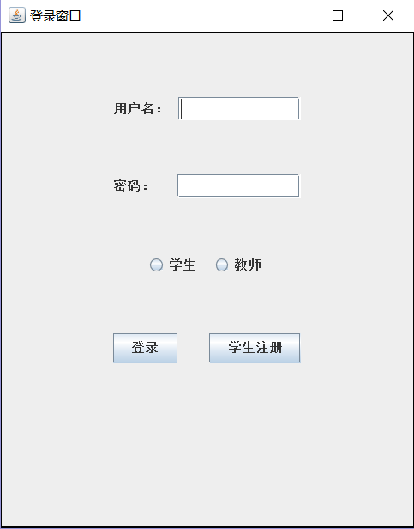
4.2.2 注册效果图
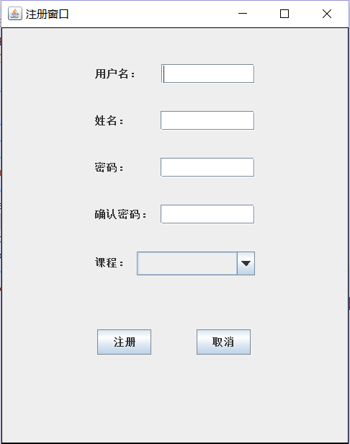

4.2.3 教师选择科目效果图
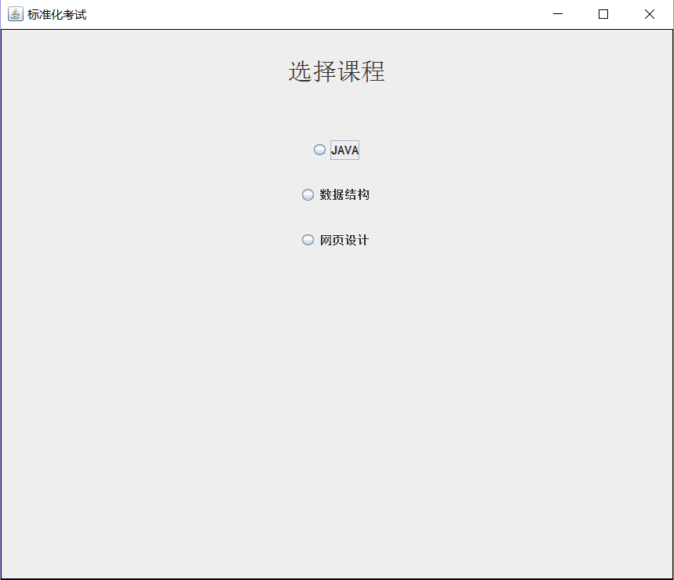
4.2.4 教师设置考试效果图
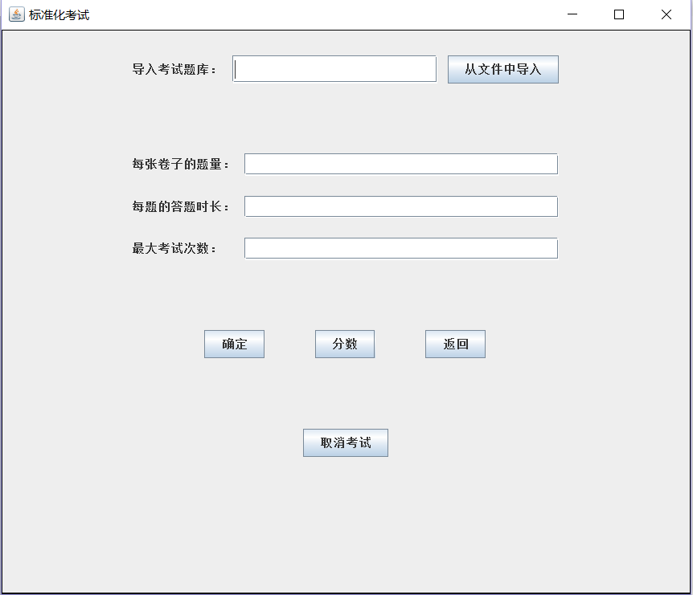
4.2.5 教师查看分数效果图
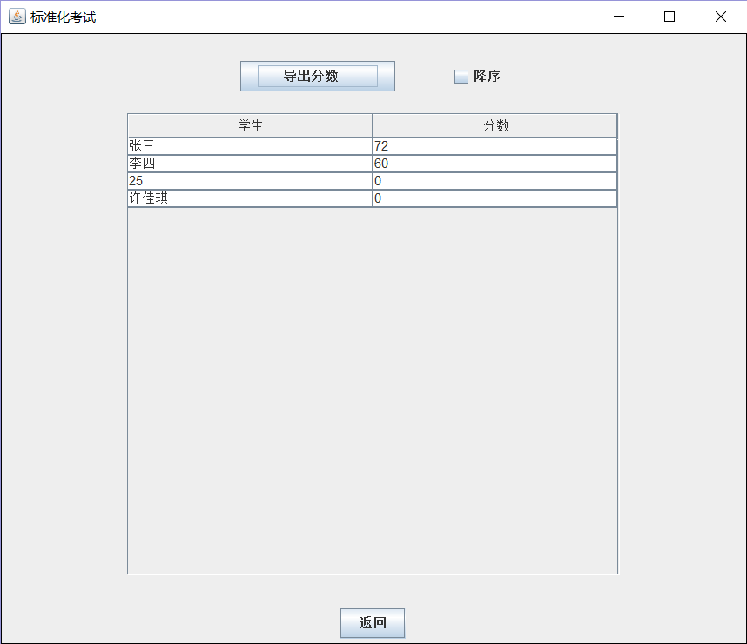

4.2.6 学生添加、选择科目效果图
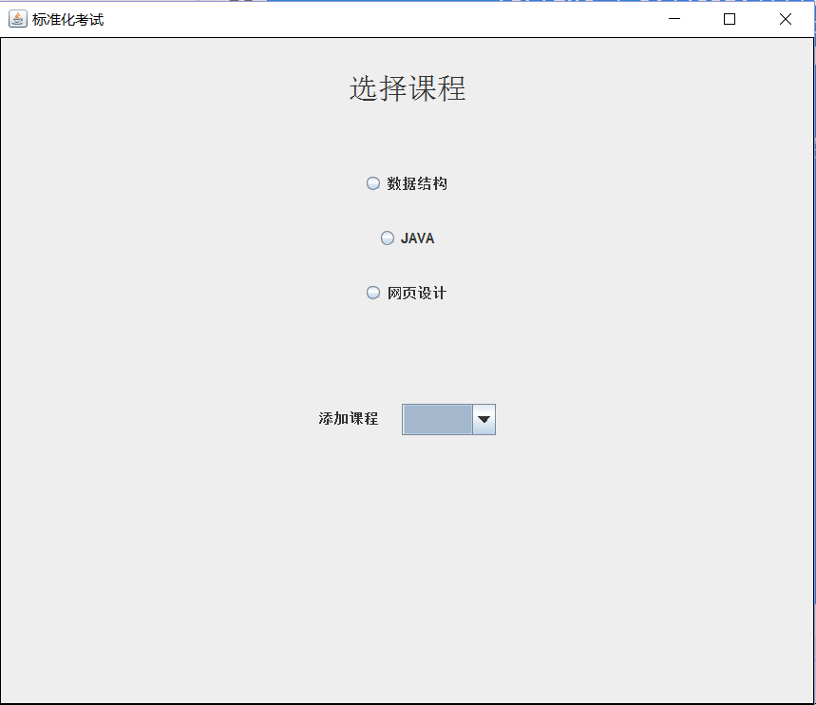
4.2.7 学生考试效果图
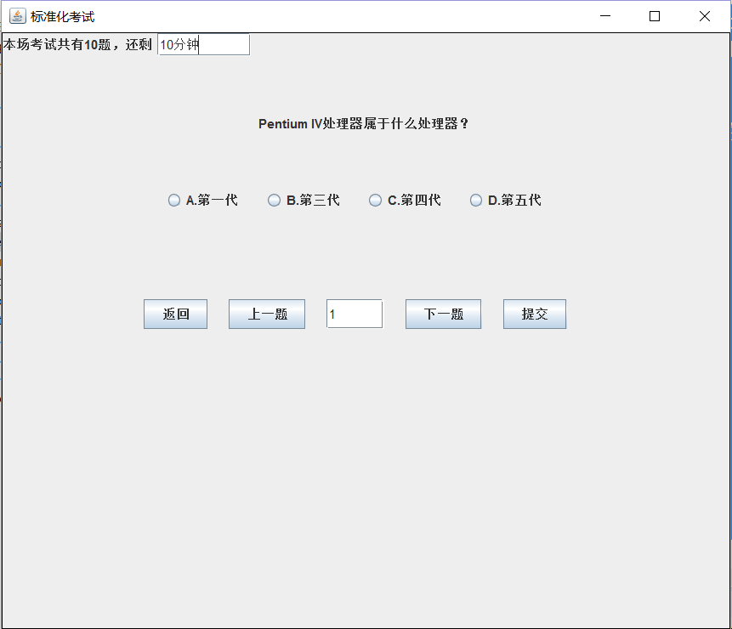
4.2.8 学生显示分数效果图
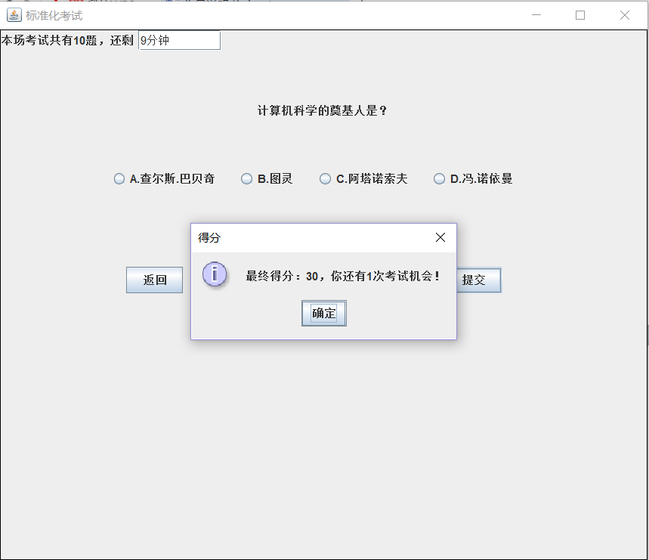
参考文献
- ElliotteRustyHarold著，李帅等译，Java网络编程(第4版)，中国电力出版社，2014-9-1
- 李刚著，疯狂Java讲义（第3版），北京，电子工业出版社，2014-7-1
- Craig Walls著，张卫滨译，Spring实战（第4版），人民邮电出版社，2016-4-1
- 宋娟著，Java常用算法手册，中国铁道出版社，2016-6-1
- 杨开振著，深入浅出MyBatis技术原理与实战，电子工业出版社，2016-8-1
- 基于网络技术的大学生二手物品交易平台架构[J].张世宇,钱锟.产业与科技论坛. 2014(21)
- 构建高校闲置物品交换平台可行性的调查分析[J].王春艳.武汉工程职业技术学院学报. 2015(01)
- 论物物交换网站平台的分析与实现[J].张曼玉,马妍,张恺雯.东方企业文化.2014(07)
- 校园内大学生二手交易网站构建可行性研究[J].贾连芝,杨丙振,韩一.大学教育. 2013(13)
- 大学生二手物品交易平台模式构建的研究与探讨[J].陆徐莹,张婷婷,卢娜.经济师. 2012(02)
- 基于B/S结构的校园二手物品交易平台的构建[J].王能.信息与电脑(理论版). 2012(06)
- 以物易物网络交换平台搭建背景研究——基于大学校园市场[J].杨冬春,李姝霖,詹海晨.现代商业. 2012(33)

